Проект в средней группе
Тема: «Мы говорили о войне».
Вид проекта: краткосрочной, информационно – познавательный.
Цель: воспитание патриотических чувств, уважение к историческому прошлому своей Родины.
Задачи:
Обучающие:
- формирование представлений о ВОВ
- формирование положительных отношений к защитникам нашей Родины.
Развивающие:
- развивать речь детей, обогащать словарный запас, через песни, стихи, фольклор;
- обогащать духовный мир детей, знакомя их с героическим прошлым нашей страны.
Воспитательные:
- воспитывать чувство гордости к ветеранам ВОВ, к своему народу и Родине.
Актуальность.
Задача воспитания патриотизма в настоящее время очень сложна. С каждым днём утрачивается связь поколений, искажается информация об истории. Патриотическое чувство не возникает само по себе. Поэтому большую работу по воспитанию у детей патриотических чувств необходимо вести в ДОУ. Именно патриотическое воспитание ребёнка – это основа формирования будущего гражданина. Наш проект «Мы говорили о войне» направлен на патриотическое воспитание детей.
Проблема.
Как помочь подрастающему поколению сформировать у них чувство гордости за свой великий народ, который подарил нам счастливую жизнь.
Гипотеза.
Известна истина: что заложено в человеке в начале жизни, то останется навсегда. Эти слова определяют необходимость воспитания патриотизма у дошкольников.
Ожидаемые результаты.
- обогащение знаний о ВОВ.
- воспитание заботливого и уважительного отношения к ветеранам войны и труженикам тыла.
- развитие чувства гордости и патриотизма к Родине.

Циклограмма мероприятий по реализации проекта «Мы говорили о войне »
Дата / день недели | Образовательная деятельность | Образовательная деятельность в режимных моментах |  | Вовлечение семьи в образовательную деятельность
 |  | Первая половина дня | Вторая половина дня
2 мая вторник | Речевая ОД «День Победы» | Организация мини – выставки «Открытки к 9 Мая» |  | Папка – передвижка «День Победы. Атрибуты праздника.»
3 мая среда | Познавательная ОД «Главный город России» | Прослушивание песен военных лет. | Студия «Творческое ассорти» - «Открытка для ветерана» | Родительская энциклопедия «Как рассказать детям о войне»
4 мая четверг | Изобразительная ОД: рисование «Звёзды кремля» | Речевая игра «Новые слова» | Выход за территорию ДОУ . Цель: «Поздравление труженикам тыла» | Литературная страничка : «Стихи о войне».
5 мая пятница | Изобразительная ОД: аппликация «Мышонок - моряк» | Тематическая выставка книг «Детям о войне» | Досуг – эстафета «День Победы» | Приглашение для родителей «На парад со своей семьёй»
10 мая среда | Познавательная ОД: «Всё о Дне Победы» |  | Студия «Творческое ассорти» тема: «Знакомство с техникой граттаж» (Праздничный салют)
11 мая четверг | Изобразительная ОД: рисование восковыми мелками «Праздничный салют». | Чтение стихотворений о войне из сборника «Стихи о самом главном».
12 мая пятница | Изобразительная ОД: лепка «Вертолёт» |  | Итоговая беседа на тему «Помним! Гордимся!»

ФОТООТЧЁТ К ПРОЕКТУ
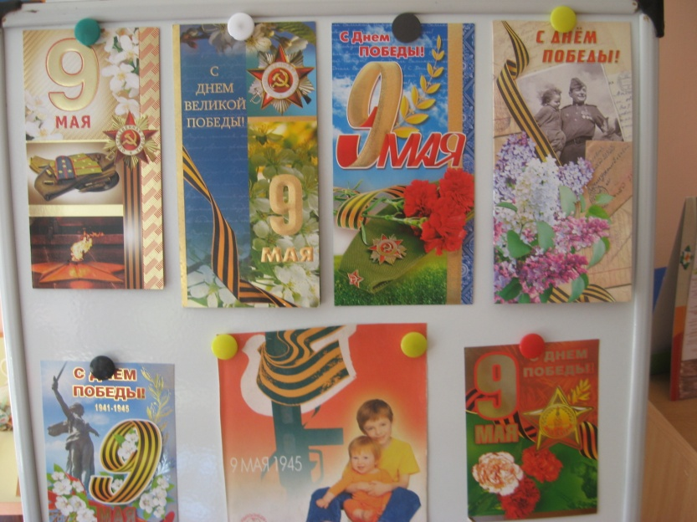 Мини - выставка «Открытки к 9 Мая» 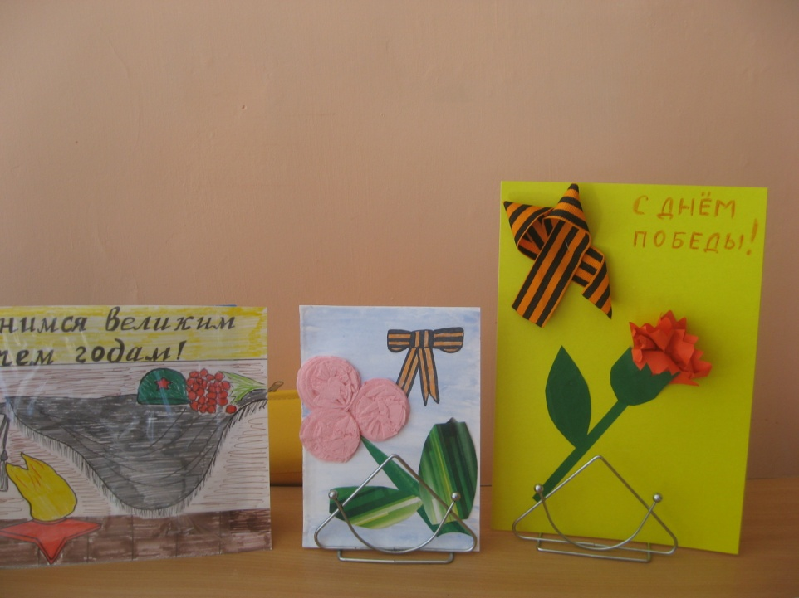
Студия «Творческое ассорти» - «Открытка для ветерана»

Поздравление тружеников тыла.
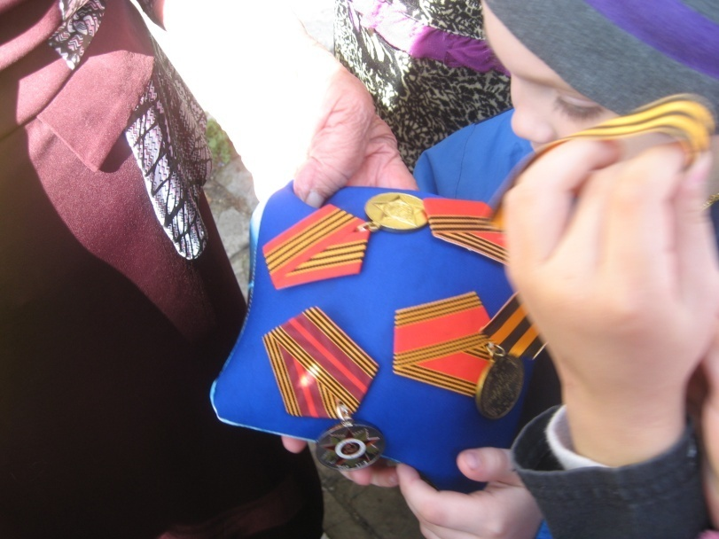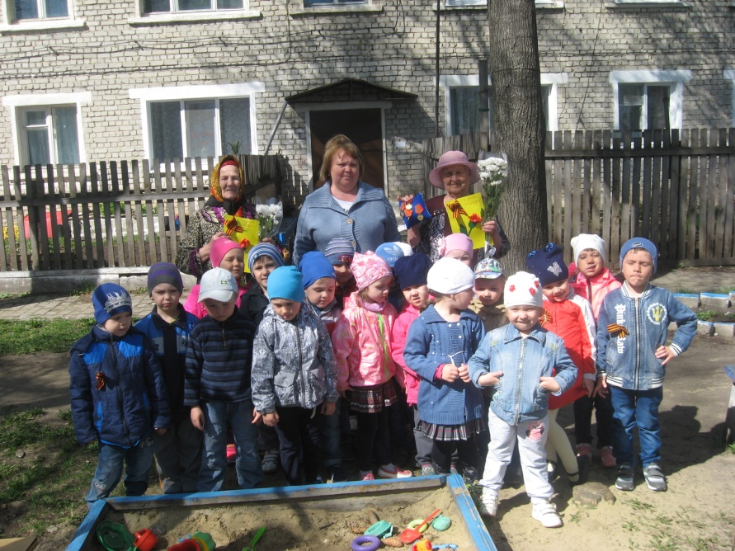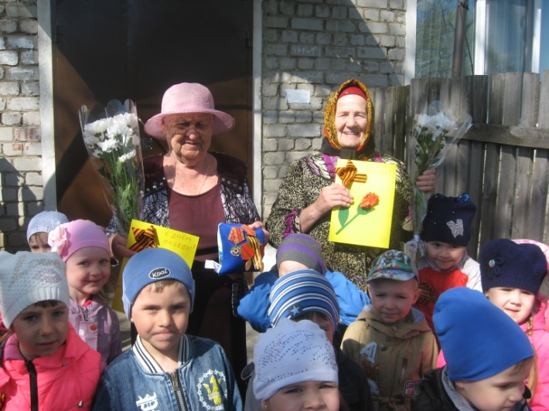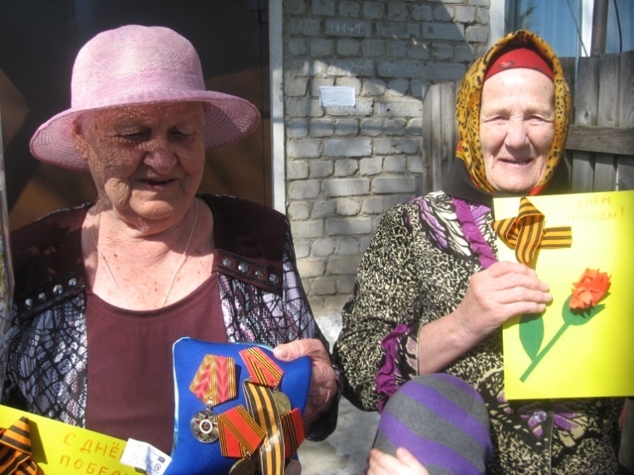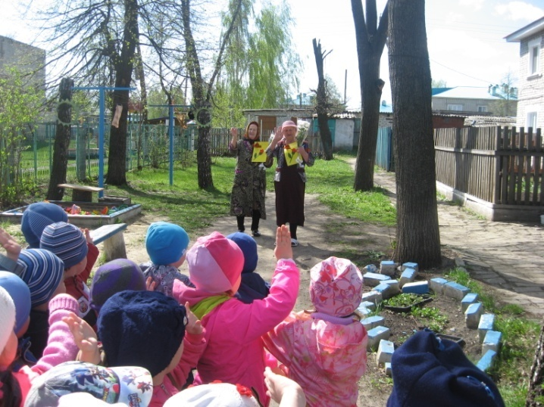

Салют Победы
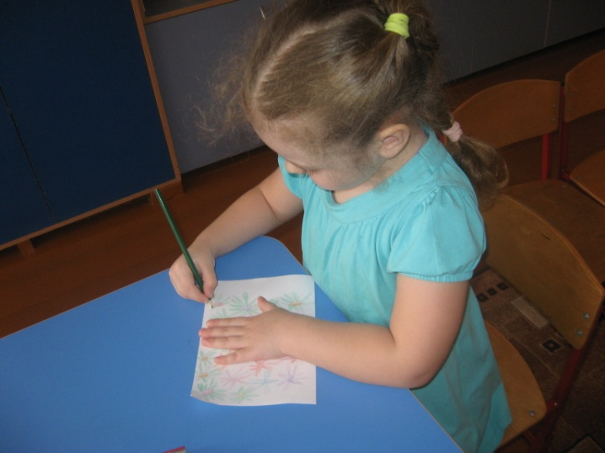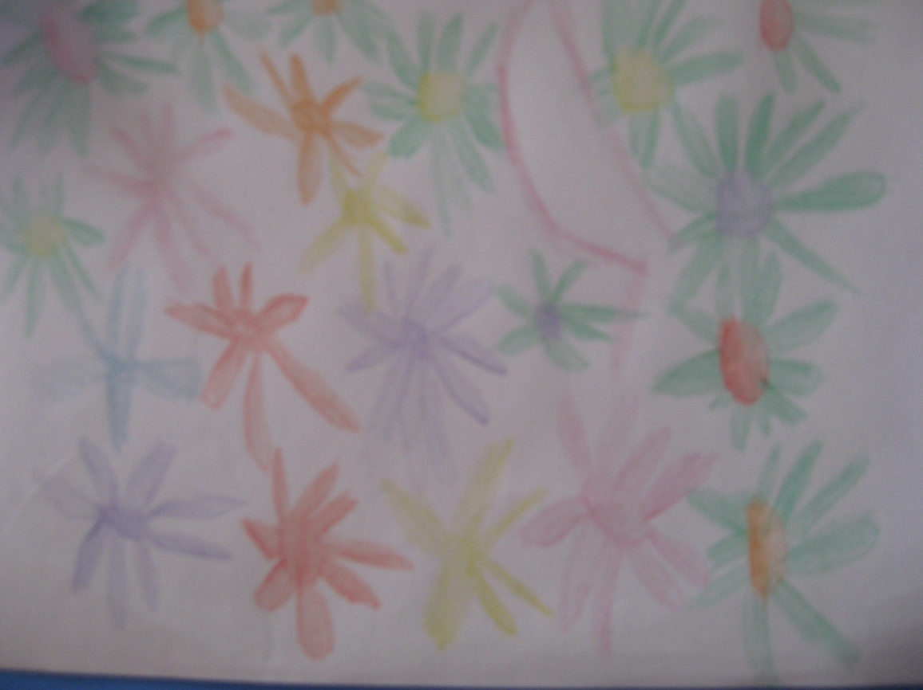
Досуг – эстафета «День Победы»
